5寸人脸门禁 — QX-MJ500SA

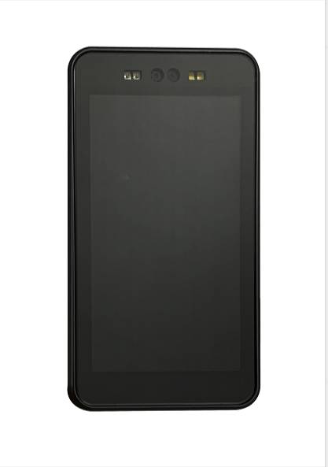

前行智能5寸人脸识别门禁机采用无操作系统的方式将人脸算法直接嵌入到AI专用芯片中，与传统人脸机相比，可实现小于1秒快速启动，低功耗，不发热、不死机，产品性能更卓越，运行更稳定。开启双目活体照片级防假功能时，识别速度小于1秒。

产品特性

- 有线/无线网络接入管理；
- 秒级响应，支持2000人脸本地库；
- 双目活体摄像头，精准活体检测，照片级防假；
- 内置白色补光灯/红外补光灯；
- 精选防逆光摄像头，能在各种逆光场景下快速识别；
- IP58防水等级；
- 实时通行照片记录功能；
- 单机/联网云平台运行模式可选，联网设备自由级联；
- 联网版本支持Web客户端、支持微信小程序；
- 界面美观，操作简单、快捷，易于使用，同时具备完善的后端管理功能；
- 支持WiFi、TCP/IP、串口、等多种通讯方式，可选配4G；

功能描述

- 人员身份快速核验：内置高精度人脸识别算法，快速进行人员身份核验；
- 人脸库快速检索比对；
- 支持批量下发管理:支持局域网/云端/手机端批量下发人脸数据；
- 支持人员比对记录统计:比对记录支持1年以上长期存储，可输出统计报表；
- 支持人员考勤系统:可随时对人员考勤进行导出管理；

5寸人脸门禁 — QX-MJ500SA

功能描述

项目 | 描述
摄像头 | 双目人脸识别专用摄像机
屏幕 | 5寸高清液晶屏，支持800×400分辨率
材质 | ABS塑胶/铝合金 可选配
安装方式 | 标配壁挂式，可选配
人脸识别距离 | 0.5～1米
人脸库容量 | 支持2000本地人脸库(版本可选)
活体识别 | 支持人脸算法活体识别、支持硬件红外活体识别
软件接口 | 可支持人脸识别标准SDK接口开发，支持第三方软件对接及调用
算法精度 | 准确率达99.7%
开机速度 | 小于1秒
识别速度 | 小于1秒
硬件型号 | AI低功耗专用芯片
存储方式 | 支持云端及本地存储
网络类型 | 1个RJ45 10M/100M自适应以太网口 2.4G Wi-Fi （可选配4G模块）
对外接口 | 继电器信号
韦根 | 26/34
部署方式 | 单机版、局域网、公有云多模式
电源 | DC5V/12V
工作温度 | -10℃～＋60℃
工作温度 | -10℃～＋60℃
整机功耗 | 工作状态 ＜300微安 待机状态＜100微安
通讯方式 | TCP/IP、WiFi、4G

5寸人脸门禁 — WQH-PRMJ16

外观说明

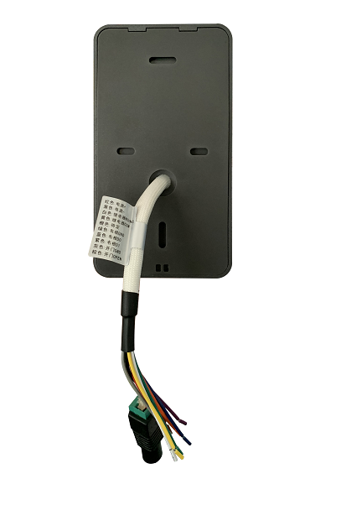
接线端
固定孔
外框
5寸屏幕
双目活体摄像头
红外补光灯
白光补光灯
说明：样机展示，以实际货品为准（标配不带电源，自备2A 12V电源。注意避免韦根和OPEN线互碰，防止烧坏设备）
COM线，是公共线，一定要接；
NC/NO是常闭/常开；根据客户需求对应选择；

简易安装流程

- 将电源线、网线引至安装处；
- 将人脸机门禁机挂板用自攻螺丝固定在安装处；
- 安装高度建议1.5~1.6米之间；
- 接上人脸门禁机的电源线、网线；
- 人脸门禁机扣在挂板上；
- 固定人脸门禁机底部的防拆螺丝；
- 通电运行人脸门禁机；
- 客户端下发人脸数据给人脸门禁机；
- 人员通行。

地址：深圳市宝安区石岩街道应人石社区应人石应工3街1号厂房
全国服务热线：400-880-2811

